МБОУ «Парабельская гимназия» приглашает на работу
«Земского учителя»

Уважаемые коллеги! Приглашаем Вас на работу в Парабельскую гимназию
в рамках реализации программы «Земский учитель»!
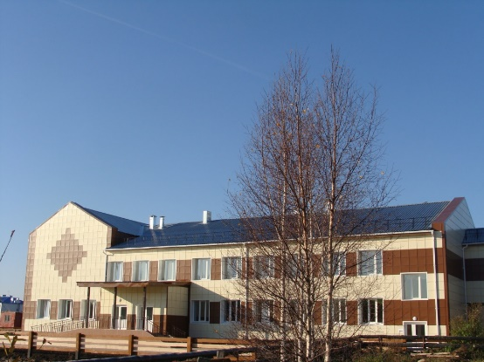
МБОУ «Парабельская гимназия» появилась путем слияния школы, имеющей 30-летний опыт качественного обучения, и гимназии, созданной как инновационная педагогическая площадка района, педагоги которой были готовы творить, работать по-новому, ставить смелые эксперименты. Это событие дало мощный толчок для дальнейшего плодотворного развития школы.
В настоящее время в гимназии обучается 618 обучающихся, это число остается стабильно высоким, не имеет значительной тенденции к изменению.
Средний возраст педагогов гимназии на сентябрь 2020 года составляет 40 лет.
Молодые специалисты и вновь принятые учителя без стажа работы по специальности имеют возможность получать поддержку и консультации в рамках школы молодого учителя. За каждым молодым учителем закреплен наставник.
В 2019-2020 учебном году на базе гимназии была организована районная стажировочная площадка «Использование современных методик и технологий по формированию самостоятельной познавательной деятельности обучающихся как условие процесса непрерывного повышения качества образования», в рамках которой реализованы методические мероприятия районного уровня (семинар для руководителей, открытый педсовет, методические недели, стажировками могут быть обеспечены все заинтересованные педагоги района)
В 2019-2020 учебном году педагоги участвовали в конкурсах различного уровня. Всего приняло участие в конкурсах 10 педагогов в 12-ти конкурсах, из них 78% стали победителями и призерами в одном или нескольких конкурсах. Учитель физики В.А. Харенков стал финалистом регионального этапа конкурса «Учитель года» в 2020 году.
Достижениями педагогов являются и победы их учеников в олимпиадах и конкурсах различных уровней. В 2019-2020 учебном году 4 обучающихся прошли в региональный этап с результатами: победитель по физкультуре, призёр по английскому языку.
В гимназии созданы условия для всестороннего развития личности детей. На базе гимназии и Центра «Точка роста» реализуются программы дополнительного образования:

• LEGO-конструирование
• VR-технологии
• Азбука танца
• Ансамбль
• Бокс 6-18 лет
• Вокал
• Волейбол
• Медиастудия «Вести гимназии»
• От сердца к сердцу
• Практическая журналистика
• Профессиональная навигация. Профессии настоящего и будущего
• Робототехника
• Театральная студия «Золотой ключик»
• Хореография
• Шахматы
• Юный волейболист
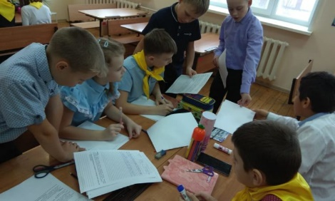
В МБОУ «Парабельская гимназия» выстроена система внеурочной и проектной деятельности, в которую вовлечены все обучающиеся, проводятся гимназические и районные конференции исследовательской направленности («Проектная задача» 1-4 классы, «Образовательное путешествие» 5-6 классы, «Проектные сессии» 7-11 классы, ежегодная районная НПК «Думаем глобально»).
Итоги ГИА на протяжении последних лет демонстрируют стабильные результаты. В 2019-2020 учебном году высокие показатели ЕГЭ были достигнуты по химии, информатике и литературе.
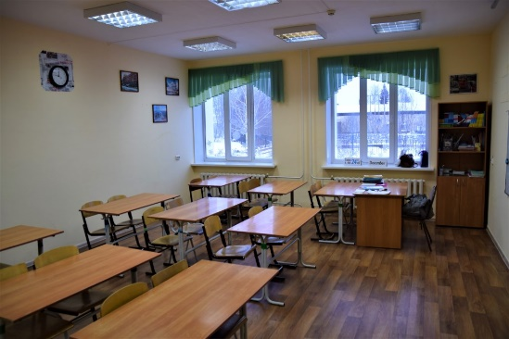
В гимназии имеется 24 учебных кабинета. Кабинеты оснащены компьютерами, подключенными к сети интернет, проекторами и принтерами, в некоторых кабинетах установлены интерактивные доски. В кабинетах химии и физики имеются современное цифровое оборудование (PASCO) для проведения экспериментов. В гимназии есть актовый зал на 120 посадочных мест, школьная библиотека, столовая, 2 спортивных зала, мастерские для проведения занятий технологии для девочек и мальчиков.

Посмотреть видеофильм о Парабели и нашей школе http://par-pargimnaziya.edu.tomsk.ru/zemskij-uchitel-2/

О вакансии учителя иностранного языка (английский).

Нагрузка: 26 часов.
Кабинет английского языка располагается на первом этаже нового корпуса нашей школы, окна выходят на солнечную сторону, оснащен учебно–дидактическими пособиями и современным технологическим оборудованием: ЖК-телевизором, компьютером, принтером и сканером (МФУ).
Меры социальной поддержки:
*районный коэффициент – 50%,
*северный коэффициент – до 50%
*выплата за работу в сельской местности;
*компенсация за аренду жилья в течение 5 лет до 5 тысяч рублей, по 1 тысячи рублей на каждого ребенка в семье педагога;
*денежная компенсация молодому педагогу;
* очередной отпуск 72 календарных дня;
*проезд к месту использования ежегодного отпуска и обратно 1 раз в два года
*ежегодный медицинский осмотр (бесплатно)
При переезде для работы в районный центр с. Парабель педагогу предоставляется служебное жилье. Благоустроенная квартира располагается в многоквартирном трехэтажном доме по адресу с. Парабель, ул. Пушкина 10б на втором этаже. Полноценная однокомнатная квартира с балконом. Рядом с домом располагается автостоянка и магазин, в 100 метрах от дома находится дошкольное отделение нашей школы.
Посмотреть фото служебного жилья http://par-pargimnaziya.edu.tomsk.ru/zemskij-uchitel-2/

Задать все интересующие вопросы вы можете директору школы Харенкову Владимиру Александровичу по телефону 838(252)2-24-99
E-mail: Gimnazia70@mail.ru
Адрес гимназии: 636601, Томская область, Парабельский район, с. Парабель, ул. Советская, д.82.
Приглашаем в наш дружный и творческий коллектив!

